**材料科学与化学工程学院第二届研究生学术论坛参会回执**

|  |  |  |  |
| --- | --- | --- | --- |
| **姓名** |  | **学校名称** |  |
| **学院** |  | **硕士/博士** |  |
| **专业** |  | **年级** |  |
| **报告题目** |  | | |
| **联系电话** |  | | |
| **个人简介** |  | | |
| **研究生期间主要成果介绍（发表文章、竞赛获奖、专利等）** |  | | |
| **报告内容简介** |  | | |

**注：1.请参会作报告的同学实名加入微信群（12月10日前）：**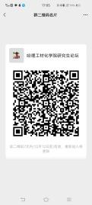

**2.会议联系邮箱：zhangfm80@163.com**